**ИНСТРУКЦИЯ по сверке входящего налогового кредита, выгрузки входящих налоговых накладных.**

В связи с тем, что имеются постоянные проблемы с сервером налоговой и в последние дни регистрации налоговых накладных он работает преимущественно только на вход, необходимо проводить сверку налогового кредита ( зарегистрированные налоговые накладные от поставщиков товаров и услуг) между кабинетом налогоплательщика и ПК «Медок».

Порядок действий :

1. Зайти в кабинет налогоплательщика

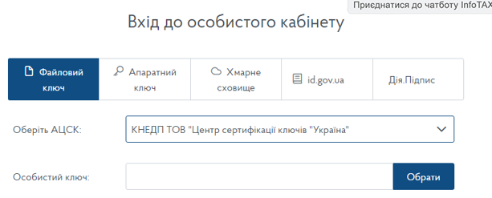

2. Сформировать реестр полученных налоговых накладных за период , сверяемого месяца, с датой регистрации сверяемый месяц +18 календарных дней. После формирования выгрузить реестр в Ексель.

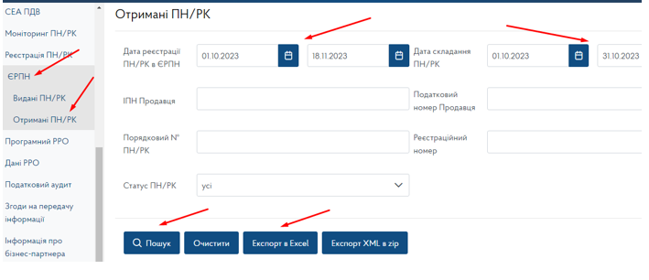

3. Сформировать аналогичный реестр в ПК «Медок». Возможность выгрузит в Ексель в данной программе не предусмотрена.

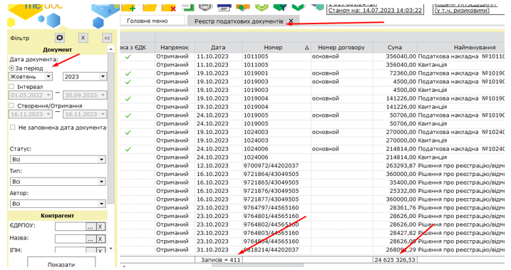

4. Далее сверяем формируем промежуточные реестры за период сверки в разрезе каждого контрагента. Должно сходиться по кол-ву зарегистрированных налоговых накладных и по сумме общей и зарегистрированного НДС.

5. В случае выявления не соответствия формируется в Екселе дополнительный реестр, где указывается Дата регистрации, № регистрационный в ЕРПН, наименование КО , общая сумма и сумма НДС.

6. Делаются дополнительные запросы в ЕРПН для получения доп. Вытягов в ПК « Медок»

**Инструкция по работе с входящим налоговым кредитом**

**ИМПОРТ ВХОДЯЩИХ НАЛОГОВЫХ НАКЛАДНЫХ ИЗ МЕДОК в 1С Бухгалтерию**

**Запускаем МЕДОК из 1С Бухгалтерия**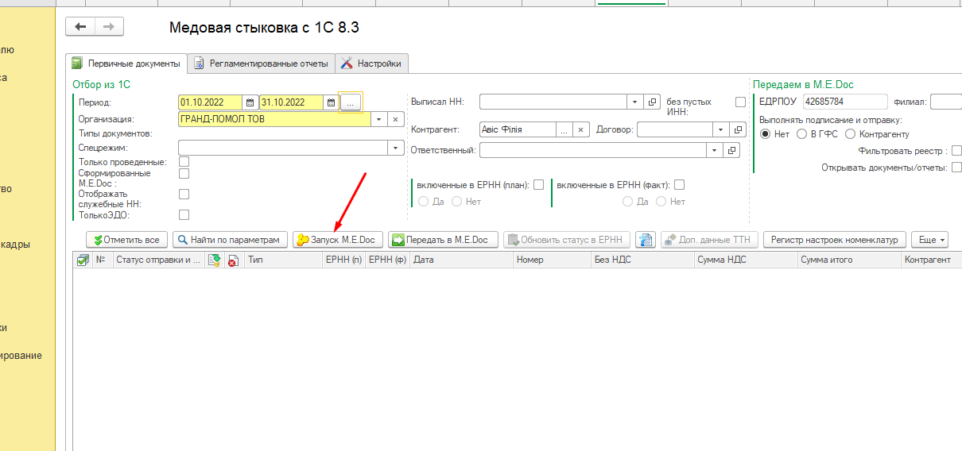

**В МЕДКЕ заходим в журнал налоговых накладных**

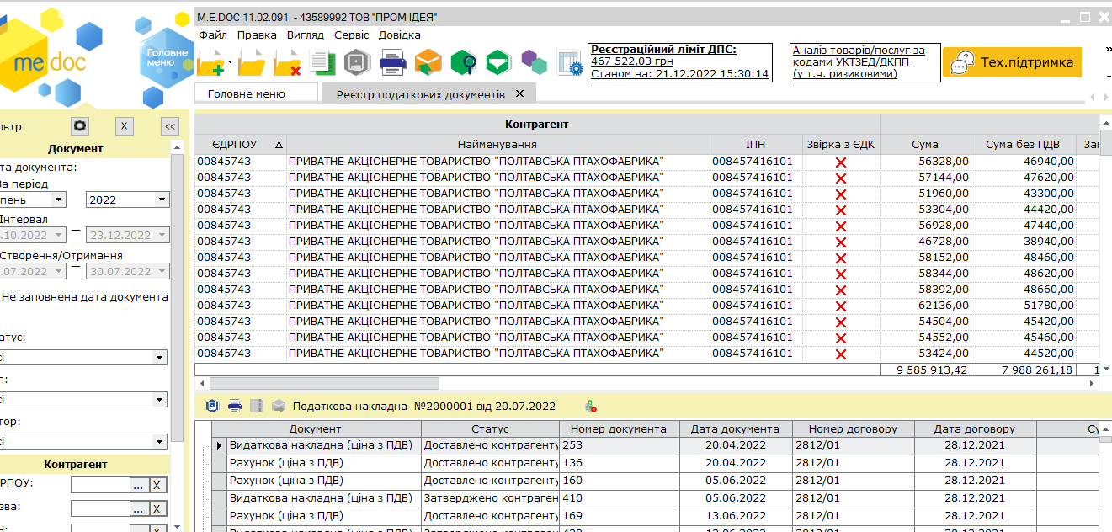

**В журнале налоговых накладных выделяем нужные налоговые и нажимаем функцию отправить в 1С**

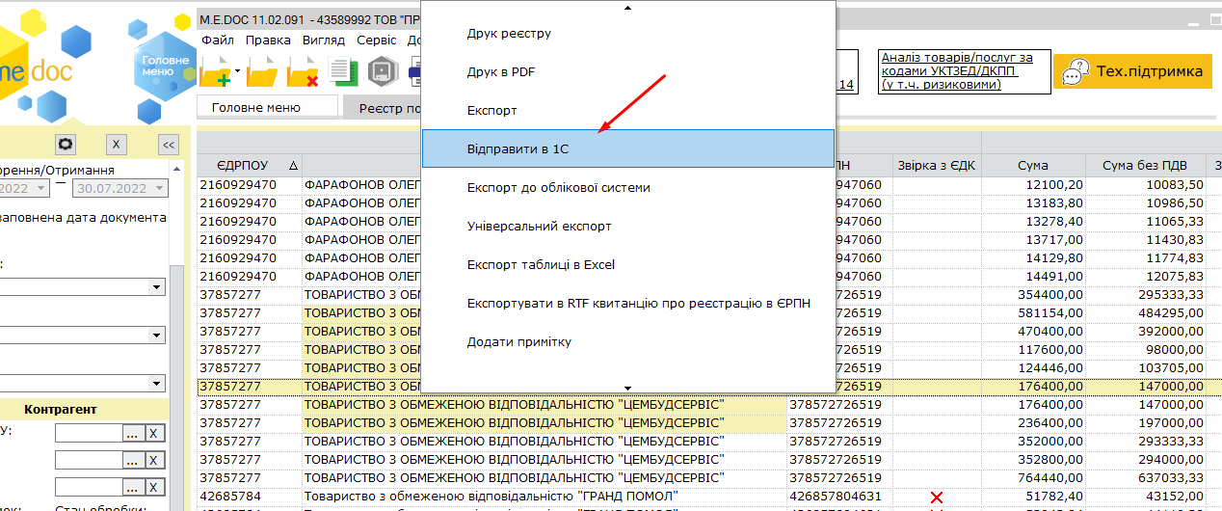

**Данные налоговые загружаются в 1С бухгалтерию и их надо только провести.**